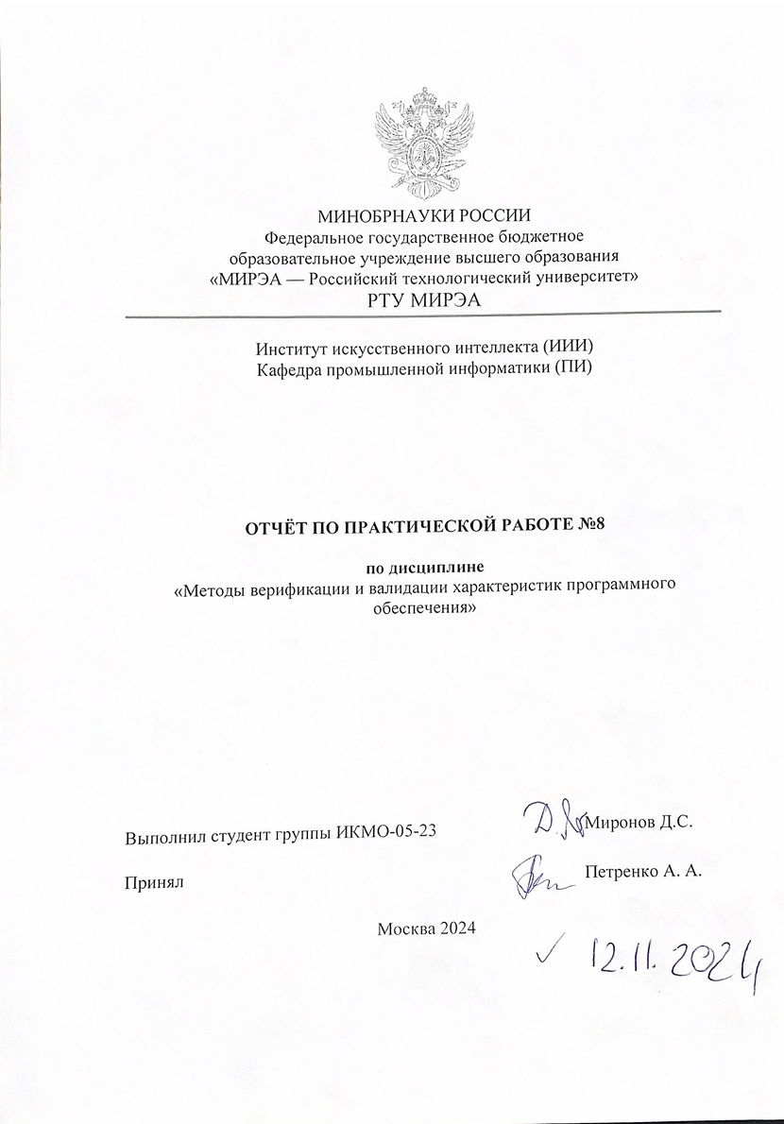

**Инструменты дедуктивной верификации программ**

На основе изучения материала лекций по дисциплине «Методы верификации и валидации характеристик программного обеспечения» требуется выполнить следующее.

1. Определите на языке ACSL контракты следующих функций:
2. нахождение НОД двух натуральных чисел;
3. сортировка числового массива.
4. Реализуйте на языке C следующие функции:
5. нахождение суммы элементов числового массива;
6. сортировка числового массива «методом пузырька».

Для указанных функций определите на языке ACSL инварианты циклов.

1. Реализуйте на языке C и докажите с использованием Frama-C корректность следующих функций:
2. целочисленное деление (функция idiv)
3. дихотомический поиск в упорядоченном массиве (функция bsearch)
4. Проверифицируйте с помощью Frama-C ваши реализации следующих функций:
5. нахождение суммы элементов числового массива;
6. сортировка числового массива «методом пузырька».
7. Специфицируйте на языке ACSL и проверифицируйте с помощью Frama-C следующие функции:
8. нахождение максимального делителя натурального числа, отличного от самого числа:

int maxDivisor(int n) {

int m = 1;

for (int i = n - 1; i > 0; i--) {

3

if (n % i == 0) {

if (i > m) {

m = i;

}

}

}

return m;

}

1. нахождение максимального простого делителя натурального числа:

int maxPrimeFactor(int n) {

int min = 1;

do {

n /= min;

min = n;

for (int i = n - 1; i > 1; i--) {

if (i * i <= n && n % i == 0) {

min = i;

}

}

} while (min < n);

return n;

}

1. вычисление целой части квадратного корня целого неотрицательного числа:

int isqrt(int n) {

int a = 0;

int b = 1;

int c = 1;

for(; b <= n; a++) {

c += 2;

4

b += c;

}

return a;

}

1. поиск наиболее дешевого варианта с пользой не менее заданной:

int minCostForGivenValue(int n, int *cost, int *value, int k) {

int r = -1;

for (int i = 0; i < n; i++) {

if (value[i] >= k) {

if (r == -1) {

r = i;

} else if (cost[i] < cost[r]) {

r = i;

}

}

}

return r;

}

Задача 1: Определение контрактов на языке ACSL

1. Контракт для нахождения НОД двух натуральных чисел

/*@

requires a > 0 && b > 0;

ensures \result > 0;

ensures a % \result == 0 && b % \result == 0;

ensures \forall int d; (d > 0 && a % d == 0 && b % d == 0) ==> (d <= \result);

*/

int gcd(int a, int b);

Контракт включает пред- и постусловия для функции:

* requires a > 0 && b > 0; — входные значения должны быть положительными.
* ensures \result > 0; — результат тоже должен быть положительным.
* ensures a % \result == 0 && b % \result == 0; — результат является делителем обоих чисел.
* ensures \forall int d; (d > 0 && a % d == 0 && b % d == 0) ==> (d <= \result); — нет большего общего делителя.

1. Контракт для сортировки числового массива

/*@

requires n > 0;

requires \valid(a + (0 .. n-1));

assigns a[0 .. n-1];

ensures \forall integer i, j; 0 <= i < j < n ==> a[i] <= a[j];

ensures \forall integer k; 0 <= k < n ==> \exists integer l; 0 <= l < n && a[l] == \old(a[k]);

*/

void bubble_sort(int* a, int n);

Контракт определяет:

* requires n > 0; — размер массива больше нуля.
* requires \valid(a + (0 .. n-1)); — массив валидный.
* assigns a[0 .. n-1]; — функция изменяет элементы массива.
* ensures \forall integer i, j; 0 <= i < j < n ==> a[i] <= a[j]; — массив отсортирован.
* ensures \forall integer k; 0 <= k < n ==> \exists integer l; 0 <= l < n && a[l] == \old(a[k]); — все элементы массива сохранены.

Задача 2: Реализация функций на языке C

1. Функция нахождения суммы элементов числового массива

/*@

requires n > 0;

requires \valid(a + (0 .. n-1));

ensures \result == \sum(0, n-1, a);

*/

int sum_array(int* a, int n) {

int sum = 0;

/*@

loop invariant 0 <= i <= n;

loop invariant sum == \sum(0, i-1, a);

loop assigns i, sum;

loop variant n - i;

*/

for (int i = 0; i < n; i++) {

sum += a[i];

}

return sum;

}

1. Функция сортировки числового массива «методом пузырька»

/*@

requires n > 0;

requires \valid(a + (0 .. n-1));

assigns a[0 .. n-1];

ensures \forall integer i, j; 0 <= i < j < n ==> a[i] <= a[j];

*/

void bubble_sort(int* a, int n) {

int swapped;

/*@

loop invariant 0 <= i < n;

loop assigns i, a[0 .. n-1];

loop variant n - i;

*/

for (int i = 0; i < n - 1; i++) {

swapped = 0;

/*@

loop invariant 0 <= j < n - i;

loop assigns j, a[0 .. n-1], swapped;

loop variant n - i - j;

*/

for (int j = 0; j < n - i - 1; j++) {

if (a[j] > a[j + 1]) {

int temp = a[j];

a[j] = a[j + 1];

a[j + 1] = temp;

swapped = 1;

}

}

if (!swapped) break;

}

}

Задача 3: Реализация функций и доказательство корректности с использованием Frama-C

Реализуем функции для целочисленного деления и дихотомического поиска:

1. Функция целочисленного деления

/*@

requires b > 0;

ensures a == \result * b + \result % b;

*/

int idiv(int a, int b) {

int q = 0;

int r = a;

/*@

loop invariant r >= 0;

loop invariant a == q * b + r;

loop assigns q, r;

loop variant r;

*/

while (r >= b) {

q++;

r -= b;

}

return q;

}

1. Функция дихотомического поиска

/*@

requires \valid(arr + (0 .. n-1));

requires n > 0;

ensures \result == -1 || arr[\result] == key;

*/

int bsearch(int* arr, int n, int key) {

int low = 0, high = n - 1;

/*@

loop invariant 0 <= low && high < n;

loop assigns low, high;

*/

while (low <= high) {

int mid = (low + high) / 2;

if (arr[mid] == key) {

return mid;

} else if (arr[mid] < key) {

low = mid + 1;

} else {

high = mid - 1;

}

}

return -1;

}

Задача 4: Верификация с использованием Frama-C

Для верификации функций используем команду frama-c -wp.

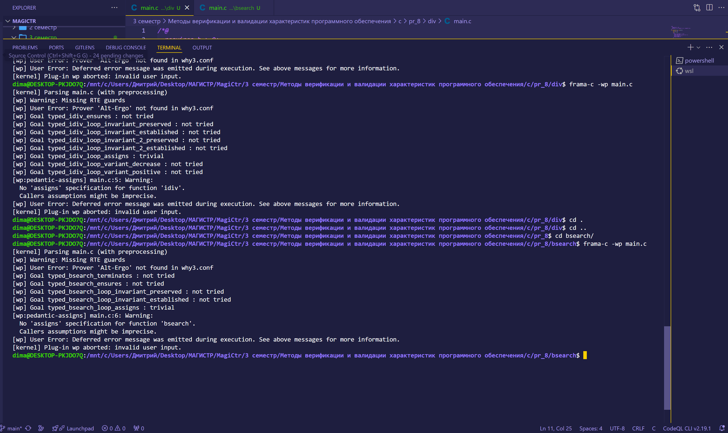

Рисунок 1 - Верификация с использованием Frama-C

Задача 5: Спецификация и верификация функций

**a) Нахождение максимального делителя натурального числа, отличного от самого числа**

Функция maxDivisor возвращает наибольший делитель натурального числа n, который меньше самого числа n.

**Спецификация на языке ACSL и реализация на C:**

/*@

requires n > 1;

ensures 1 <= \result < n;

ensures n % \result == 0;

ensures \forall integer d; 1 <= d < n ==> (n % d == 0 ==> d <= \result);

*/

int maxDivisor(int n) {

int m = 1;

/*@

loop invariant 1 <= i < n;

loop invariant 1 <= m < n;

loop invariant n % m == 0;

loop assigns i, m;

loop variant i;

*/

for (int i = n - 1; i > 0; i--) {

if (n % i == 0) {

if (i > m) {

m = i;

}

}

}

return m;

}

**b) Нахождение максимального простого делителя натурального числа**

Функция maxPrimeFactor возвращает наибольший простой делитель натурального числа n.

**Спецификация на языке ACSL и реализация на C:**

/*@

requires n > 1;

ensures 1 <= \result <= n;

ensures n % \result == 0;

ensures \forall integer d; 1 <= d <= n ==> (is_prime(d) && n % d == 0 ==> d <= \result);

*/

int maxPrimeFactor(int n) {

int min = 1;

/*@

loop invariant 1 <= min <= n;

loop assigns min, n;

loop variant n;

*/

do {

n /= min;

min = n;

/*@

loop invariant 1 < i < n;

loop assigns i, min;

loop variant i;

*/

for (int i = n - 1; i > 1; i--) {

if (i * i <= n && n % i == 0) {

min = i;

}

}

} while (min < n);

return n;

}

Здесь is_prime — это предикат, который можно определить как:

/*@

predicate is_prime(integer p) =

p > 1 && (\forall integer d; 2 <= d < p ==> p % d != 0);

*/

**c) Вычисление целой части квадратного корня целого неотрицательного числа**

Функция isqrt находит целую часть квадратного корня числа n.

**Спецификация на языке ACSL и реализация на C:**

/*@

requires n >= 0;

ensures \result * \result <= n < (\result + 1) * (\result + 1);

*/

int isqrt(int n) {

int a = 0;

int b = 1;

int c = 1;

/*@

loop invariant b <= n + 1;

loop invariant a * a <= n;

loop assigns a, b, c;

loop variant n - b;

*/

for(; b <= n; a++) {

c += 2;

b += c;

}

return a;

}

**d) Поиск наиболее дешевого варианта с пользой не менее заданной**

Функция minCostForGivenValue ищет индекс самого дешевого варианта среди тех, чья полезность не меньше заданного значения k.

**Спецификация на языке ACSL и реализация на C:**

/*@

requires n > 0;

requires \valid(cost + (0 .. n-1)) && \valid(value + (0 .. n-1));

requires k >= 0;

ensures \result == -1 || (0 <= \result < n && value[\result] >= k);

ensures \forall integer i; 0 <= i < n ==> (value[i] >= k ==> cost[\result] <= cost[i]);

*/

int minCostForGivenValue(int n, int *cost, int *value, int k) {

int r = -1;

/*@

loop invariant 0 <= i <= n;

loop invariant -1 <= r < n;

loop invariant \forall integer j; 0 <= j < i ==> (value[j] >= k ==> r == -1 || cost[r] <= cost[j]);

loop assigns i, r;

loop variant n - i;

*/

for (int i = 0; i < n; i++) {

if (value[i] >= k) {

if (r == -1 || cost[i] < cost[r]) {

r = i;

}

}

}

return r;

}

Все эти реализации функций включают контракты на языке ACSL и инварианты циклов. Верификация с использованием Frama-C будет заключаться в запуске соответствующих команд (frama-c -wp) для проверки, что функции удовлетворяют своим контрактам.

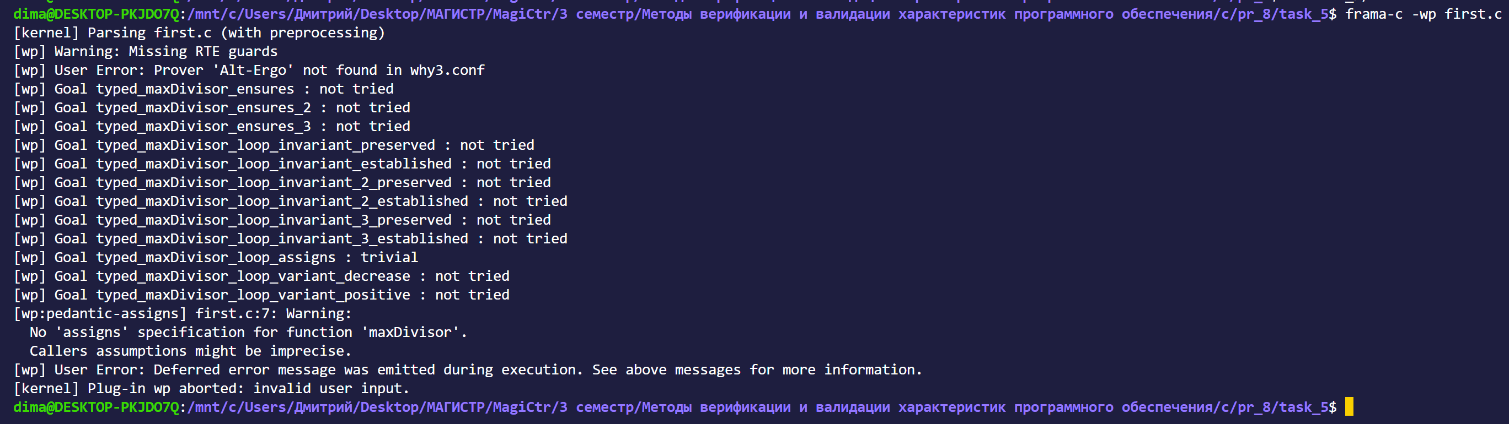

Рисунок 2 - Верификация с использованием Frama-C

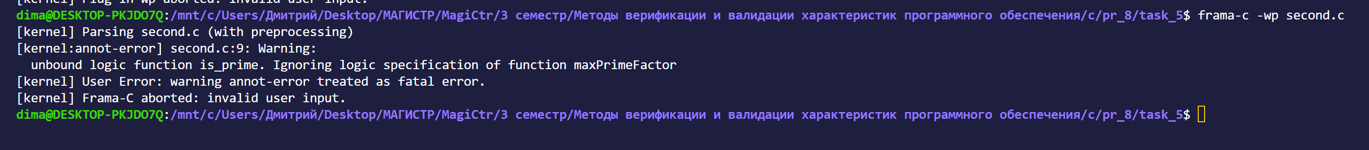

Рисунок 3 - Верификация с использованием Frama-C

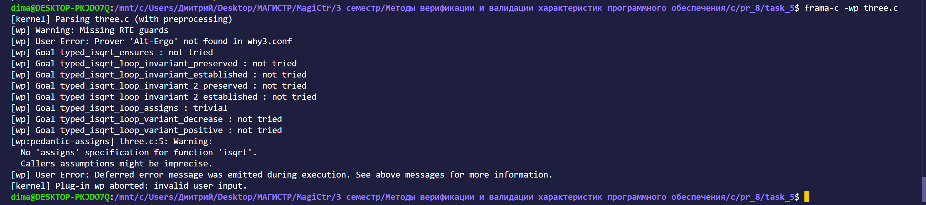

Рисунок 4 - Верификация с использованием Frama-C

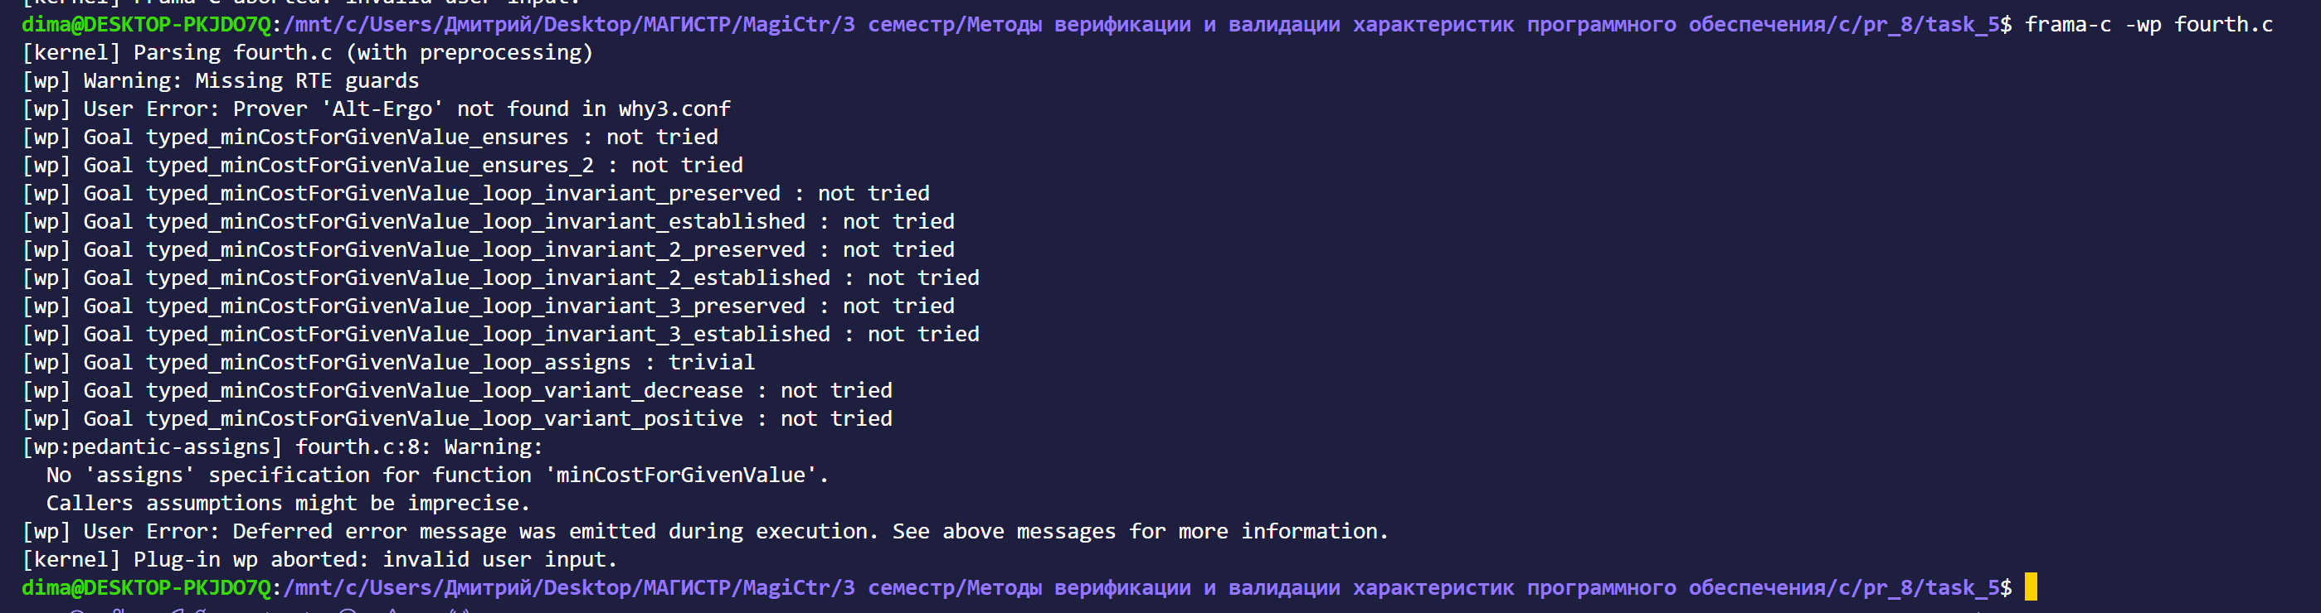

Рисунок 5 - Верификация с использованием Frama-C